**ANNEX 1 - LOT 10**

L’espai natural que conforma aquest lot és el Parc Natural dels Aiguamolls de l’Empordà.

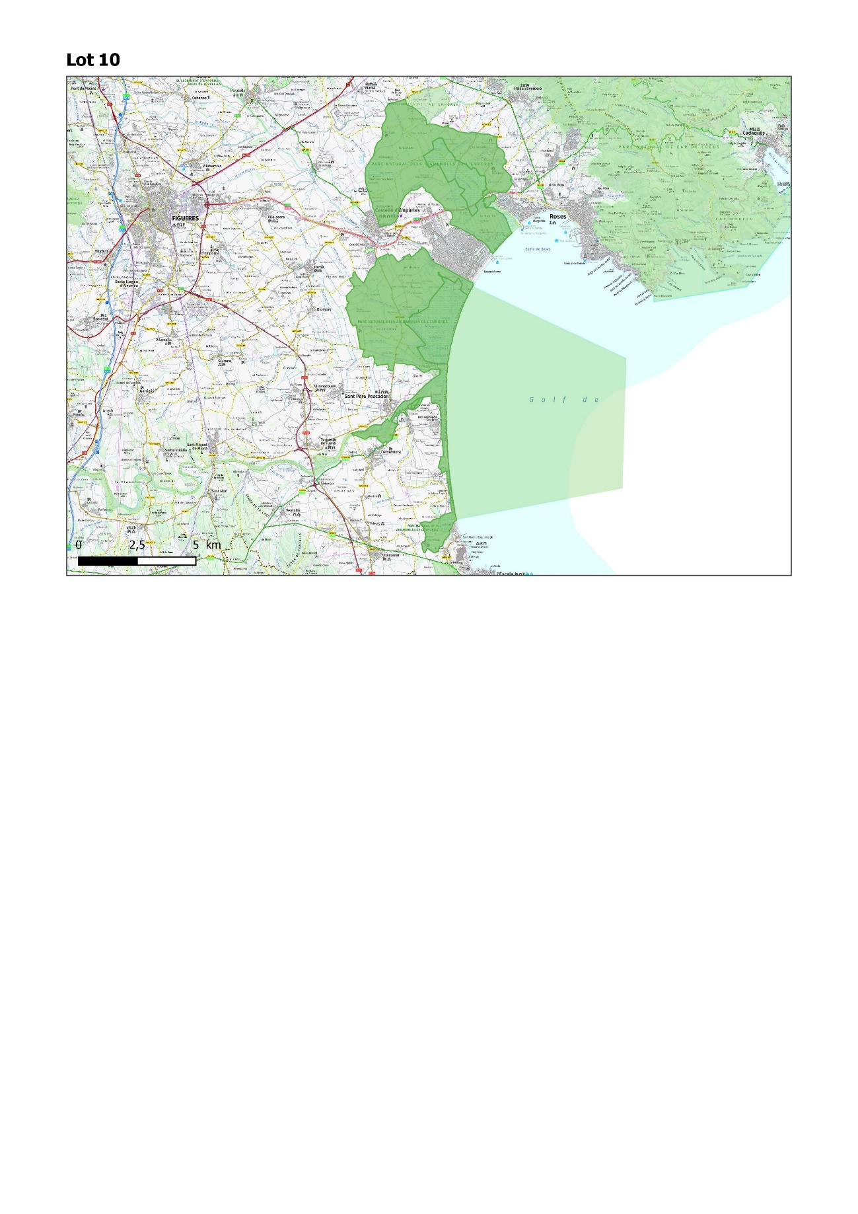

**DADES GLOBALS DEL LOT**

**L’equip tècnic** necessari per a dur a terme els serveis objecte d’aquest contracte estarà constituït per aquests perfils:

|  |  |
| --- | --- |
| **Perfil** | **Equip tècnic mínim** |
| A | Coordinador/a |
| B | Educador/a ambiental perfil tècnic 2 |
| C | Educador/a ambiental i/o informador/a en centre perfil tècnic 1 |
| D | Informador/a itinerant |

**DEDICACIÓ DE L’EQUIP TÈCNIC**

Es concreta el nombre d’hores de dedicació prevista, per a cadascun d’aquests perfils, en aquest lot.

**Coordinador/a (perfil A):**

|  |  |
| --- | --- |
| **Hores laborables** | **Hores festives** |
| 738 | 157 |

**Educador/a ambiental perfil tècnic 2 (perfil B):**

|  |  |  |  |
| --- | --- | --- | --- |
| **Disseny i millora activitats EA** | **Dinamització Xarxa escoles de l’ENP** | **TOTAL hores laborables** | **TOTAL hores festives** |
| Hores laborables | Hores laborables |
| 320 | 264 | 584 | 0 |

**Educador/a ambiental perfil tècnic 1 (perfil C):**

|  |  |  |  |  |  |  |  |
| --- | --- | --- | --- | --- | --- | --- | --- |
| **Servei informació** | | **Execució activitats EA** | | **Promoció voluntariat** | | **TOTAL hores** | |
| Hores laborables | Hores festives | Hores laborables | Hores festives | Hores laborables | Hores festives | Hores laborables | Hores festives |
| 3.065 | 657 | 1.071 | 186 | 90 | 60 | 4.226 | 903 |

**Informador/a itinerant (perfil D):**

|  |  |
| --- | --- |
| **Servei informació** | |
| Hores laborables | Hores festives |
| 4.316 | 1.064 |

**EQUIP TÈCNIC MÍNIM**

Atenent a la dedicació prevista per a cadascun dels perfils, l’equip tècnic necessari per dur a terme els serveis objecte d’aquest contracte en aquest lot estarà constituït per, com a mínim, el nombre de persones que es detalla a continuació:

|  |  |  |
| --- | --- | --- |
| **Perfil** | **Equip tècnic mínim** | **Nre. de persones** |
| A | Coordinador/a | 1 |
| B | Educador/a ambiental perfil tècnic 2 | 1 |
| C | Educador/a ambiental i/o informador/a en centre perfil tècnic 1 | 3 |
| D | Informador/a itinerant | 4 |

**ENP: PARC NATURAL DELS AIGUAMOLLS DE L’EMPORDÀ**

**SERVEI D’INFORMACIÓ AMBIENTAL**

Per a cadascun dels centres i punts o àrees d’informació, es concreten les condicions per a la realització del servei d’informació.

* **EN CENTRES D’INFORMACIÓ** (on desplegar les tasques descrites en el punt 3.1.1 del plec)

|  |  |  |  |
| --- | --- | --- | --- |
| **El Cortalet**  *Carretera de St. Pere Pescador a Castelló d’Empúries, GIV-6216, Km 4.2 Castelló d’Empúries* | | | |
| **Mes d’obertura** | **Dies d’obertura** | **Horari obertura** | **Nre. Persones** |
| Gener (1) | Tots els dies | De 9 a 16,00 h | 2 |
| Febrer | Tots els dies | De 9 a 16,00 h | 2 |
| Març | Tots els dies | De 9 a 18,30 h | 2 |
| Abril | Tots els dies | De 9 a 18,30 h | 2 |
| Maig | Tots els dies | De 9 a 18,30 h | 2 |
| Juny | Tots els dies | De 9 a 18,30 h | 2 |
| Juliol | Tots els dies | De 9 a 18,30 h | 2 |
| Agost | Tots els dies | De 9 a 18,30 h | 2 |
| Setembre | Tots els dies | De 9 a 18,30 h | 2 |
| Octubre | Tots els dies | De 9 a 18,30 h | 2 |
| Novembre | Tots els dies | De 9 a 18,30 h | 2 |
| Desembre | Tots els dies | De 9 a 17,30 h | 2 |

|  |  |  |  |
| --- | --- | --- | --- |
| **Centre d’Informació del Mas Matà**  *Estanys del Mas Matà – Ctra. De Sant Pere Pescador a Castelló d’Empúries, GIV-6216, Km 2,5*  *Castelló d’Empúries* | | | |
| **Període d’obertura** | **Dies d’obertura** | **Horari obertura** | **Nre. Persones** |
| Setmana Santa i estiu (des de després de setmana santa al 24 de juny al 30 de setembre, setmana fires de Girona i Pont de la Puríssima) | de dilluns a diumenge | De 9 a 14h | 2 |

(1) Excepte els dies de Cap d’Any, Reis, Nadal i Sant Esteve

El límit màxim d’hores anuals previstes per al correcte desenvolupament del servei d’informació en centres d’informació en aquest espai natural protegit és de:

|  |  |
| --- | --- |
| **Hores laborables** (1) | **Hores festives** |
| 3.065 | 657 |
| (1)Inclou les hores destinades a la formació inicial i a l’avaluació anual | |

* **EN PUNTS O ÀREES D’INFORMACIÓ** (on desplegar les tasques descrites en el punt 3.1.2 del plec per a les informadores itinerants)

|  |  |  |  |  |  |
| --- | --- | --- | --- | --- | --- |
| **Punt o itinerari** | **Adreça o municipi punt o inici itinerari** | **Període del servei** | **Dies de servei** | **Horari servei** | **Nre. Persones** |
| Itinerari 1,2, 4 i Vilaüt i la ruta de les platges del Parc  **itinerari amb vehicle** | El Cortalet  Carretera de St. Pere Pescador a Castelló d’Empúries, GIV-6216, Km 4.2 Castelló d’Empúries | Des de Setmana Santa fins el pont de la Puríssima | Tots els dies | Mati | 1 |
| Itinerari 1,2, 4 i Vilaüt i la ruta de les platges del Parc | El Cortalet  Carretera de St. Pere Pescador a Castelló d’Empúries, GIV-6216, Km 4.2 Castelló d’Empúries | Des de Setmana Santa fins el pont de la Puríssima | Tots els dies | Tarda | 1 |
| Platges del Parc | El Cortalet  Carretera de St. Pere Pescador a Castelló d’Empúries, GIV-6216, Km 4.2 Castelló d’Empúries | Des de l’1 de març fins el 30 de setembre | Tots els dies | Matí | 1 |
| Platges del Parc | El Cortalet  Carretera de St. Pere Pescador a Castelló d’Empúries, GIV-6216, Km 4.2 Castelló d’Empúries | Des de l’1 de març fins el 30 de setembre | Tots els dies | Tarda | 1 |

El límit màxim d’hores anuals previstes per al correcte desenvolupament del servei d’informació en punts o àrees d’informació en aquest espai natural protegit és de:

|  |  |
| --- | --- |
| **Hores laborables** (1) | **Hores festives** |
| 4.316 | 1.064 |
| (1)Inclou les hores destinades a la formació inicial i a l’avaluació anual | |

A les taules següents s’identifiquen les necessitats anuals en vehicles, concretant tant la tipologia de vehicles com, per a cadascun d’ells, el nombre de dies previstos de realització de l’itinerari i la previsió diària de quilometratge:

|  |  |
| --- | --- |
| **Nom itinerari:** | *Itineraris 1, 2 i 4 i platges (Cortalet-Riuet, Sta. Margarida, Cortal devesa, Cortal Vila, Can Sopas, Can Nera, Can Martinet, Platja Gola Fluvià, Can Comas, La Rubina i Cortalet-Vilaüt* |
| **Nre. dies:** | 210 |
| **Km /dia** | 78 |
| **Tipus vehicle:** | Turisme |

**SERVEIS D’EDUCACIÓ AMBIENTAL**

Actualment l’oferta pedagògica de l’ENP és la següent: [*oferta pedagògica*](https://parcsnaturals.gencat.cat/web/.content/Xarxa-de-parcs/aiguamolls-emporda/viure-hi/OfertaPeda_AEM_def.pdf)*.*

Per a cadascun dels blocs de tasques a realitzar, s’estableix el nombre màxim d’hores anuals previstes per al correcte desenvolupament dels serveis d’educació ambiental, així com, una previsió del nombre anual d’activitats a executar en l’àmbit de l’espai natural.

* **Execució d’activitats d’educació ambiental** (realització de les tasques descrites en el punt 3.2.1 del plec)

Es detalla la previsió anual d’activitats de cada tipologia, així com, el nombre total de grups.

|  |  |  |  |  |  |  |  |  |  |  |  |  |  |  |  |  |  |  |  |  |  |  |  |  |  |  |  |  |  |  |  |  |  |  |  |  |  |  |  |  |  |  |  |  |  |  |  |  |  |  |  |  |  |  |  |  |  |  |  |  |  |  |  |  |  |  |  |  |  |  |  |  |  |  |  |  |  |  |  |  |  |  |  |  |  |  |  |  |  |  |  |  |  |  |  |  |  |  |  |  |  |  |  |  |  |  |  |  |  |  |  |  |  |  |  |  |  |  |  |  |  |  |  |  |  |  |  |  |  |  |  |  |  |  |  |  |  |  |  |  |  |  |  |  |  |  |  |  |  |  |  |  |  |  |  |  |  |  |  |  |  |  |  |  |  |  |  |  |  |  |  |
| --- | --- | --- | --- | --- | --- | --- | --- | --- | --- | --- | --- | --- | --- | --- | --- | --- | --- | --- | --- | --- | --- | --- | --- | --- | --- | --- | --- | --- | --- | --- | --- | --- | --- | --- | --- | --- | --- | --- | --- | --- | --- | --- | --- | --- | --- | --- | --- | --- | --- | --- | --- | --- | --- | --- | --- | --- | --- | --- | --- | --- | --- | --- | --- | --- | --- | --- | --- | --- | --- | --- | --- | --- | --- | --- | --- | --- | --- | --- | --- | --- | --- | --- | --- | --- | --- | --- | --- | --- | --- | --- | --- | --- | --- | --- | --- | --- | --- | --- | --- | --- | --- | --- | --- | --- | --- | --- | --- | --- | --- | --- | --- | --- | --- | --- | --- | --- | --- | --- | --- | --- | --- | --- | --- | --- | --- | --- | --- | --- | --- | --- | --- | --- | --- | --- | --- | --- | --- | --- | --- | --- | --- | --- | --- | --- | --- | --- | --- | --- | --- | --- | --- | --- | --- | --- | --- | --- | --- | --- | --- | --- | --- | --- | --- | --- | --- | --- | --- | --- | --- | --- | --- |
| |  |  |  |  |  |  |  |  |  |  | | --- | --- | --- | --- | --- | --- | --- | --- | --- | --- | | **Tipus d'activitat 1** | **Durada mitjana** | **PREVISIÓ ANUAL ACTIVITATS** | | | | | **Hores execució** | | Hores laborables totals | | Nre. activitats | Nre. grups 2 (horari laborable) | Nre. grups 2 (horari festiu) 3 | Nre. total grups | Hores preparació (laborables) | Hores laborables (nre. grups h lab x durada mitjana) | Hores festives (nre. grups h fest x durada mitjana) | | A.1. Activitats guiades adreçades a escolars en horari lectiu | 3 | 80 | 160 | 0 | 160 | 120 | 480 | 0 | 600 | | 6 | 4 | 8 | 0 | 8 | 6 | 48 | 0 | 54 | | A.2. Activitats guiades adreçades a grups familiars o d'adults en temps de lleure | 4 | 36 | 10 | 26 | 36 | 54 | 40 | 104 | 94 | | 7 | 2 | 0 | 2 | 2 | 3 | 0 | 14 | 3 | | A.3. Activitats guiades adreçades a grups d’infants i joves en temps de lleure | 3 | 10 | 20 | 0 | 20 | 15 | 60 | 0 | 75 | | 6 | 0 | 0 | 0 | 0 | 0 | 0 | 0 | 0 | | A.4. Activitats guiades en bicicleta | 4 | 2 | 0 | 2 | 2 | 3 | 0 | 8 | 3 | | 8 | 0 | 0 | 0 | 0 | 0 | 0 | 0 | 0 | | B. Xerrades, ja sigui en instal·lacions pròpies o externes, o virtuals | 2 | 15 | 15 | 0 | 15 | 22,5 | 30 | 0 | 52,5 | | C. Tallers educatius, ja sigui en equipaments propis, externs o a la natura | 4 | 30 | 15 | 15 | 30 | 45 | 60 | 60 | 105 | | 8 | 0 | 0 | 0 | 0 | 0 | 0 | 0 | 0 | | D. Activitats formatives | 5 | 0 | 0 | 0 | 0 | 0 | 0 | 0 | 0 | | 15 | 2 | 2 | 0 | 2 | 3 | 30 | 0 | 33 | | E. Trobades de la Xarxa d’escoles de l’espai natural 4 | 5 | 1 | 10 | 0 | 10 | 1,5 | 50 | 0 | 51,5 | | F. Activitats tècniques especialitzades | 2 | 8 | 4 | 4 | 8 | 12 | 8 | 8 | 20 | | **Nre. total d'activitats previstes** | | **190** | **Nre. total de grups** | | **293** |  | | | | |

**1** La ràtio prevista a totes les activitats és d’un màxim de 20-23 persones. Excepte en les activitats formatives, que serà d’un mínim de 12 persones i un màxim de 20-25, llevat que la tipologia de l’activitat permeti ampliar el nombre màxim de participants. A les xerrades no hi haurà un límit preestablert.

**2** En el cas que en la inscripció per a una mateixa activitat se superi la ràtio màxima prevista, aquella activitat es desdoblarà en tants grups com sigui necessari. Es fa una previsió del nre. total de grups que s’atendran al llarg de l’any, en relació al nombre d’activitats previstes.

**3** Es considera horari festiu, els diumenges i dies festius

Taula resum de la dedicació anual prevista així com de la previsió d’autocars que caldrà llogar per al trasllat de l’alumnat dels centres educatius per algunes de les activitats:

|  |  |  |  |  |  |  |
| --- | --- | --- | --- | --- | --- | --- |
|  | **Nre. total d’activitats** | **Nre. autocars (previsió)** | **Hores educador ambiental** | | **Hores especialista** | |
|  | Hores laborables | Hores festives | Hores laborables | Hores festives |
|  | 190 | 0 | 1.071 | 186 | 20 | 8 |

* **Disseny i millora d’activitats d’educació ambiental** (tasques punt 3.2.2 del plec)

Es fa una previsió del nombre d’activitats noves que es preveuen desenvolupar cada any, així com les que es preveuen revisar i millorar.

|  |  |  |
| --- | --- | --- |
|  |  |  |
| **Nre. activitats noves/any** | **Nre. activitats a millorar/any** | **Nre. total d’hores laborables** |
| 2 | 2 | 320 |
|  |  |  |

* **Suport i dinamització a la Xarxa d’escoles de l’espai natural** (tasques punt 3.2.3 del plec)

Per orientar en relació a la dimensió de la Xarxa d’escoles de l’espai natural, es detalla el nombre de centres educatius de l’espai natural on està previst desplegar aquesta Xarxa:

|  |  |
| --- | --- |
| **Espai natural** | **Nre. centres educatius** |
| PN Aiguamolls de l’Empordà | 14 |

A continuació es fa una previsió del nombre de trobades, formacions i projectes a realitzar en el marc de la Xarxa així com, el nombre de grups de treball que es preveuen constituir per dinamitzar la participació dels centres educatius en aquesta Xarxa. I, finalment, les hores de dedicació previstes per dur a terme les tasques descrites en el punt 3.2.3 del plec:

|  |  |
| --- | --- |
| **Dinamització de la Xarxa** | **Nre. unitats previstes** |
|
| Grup de treball de la Xarxa | 1 |
| Trobada Xarxa | 1 |
| Formació | 1 |
| Projecte compartit, en xarxa | 1 |
| **Nre. total d’hores laborables** | 264 |

**PROMOCIÓ DEL VOLUNTARIAT**

Aquest espai natural forma part de la [Taula de Voluntariat Ambiental dels ENPE de l’Empordà](https://mediambient.gencat.cat/ca/05_ambits_dactuacio/educacio_i_sostenibilitat/educacio-i-voluntariat-parcs-naturals/taules-de-voluntariat-als-parcs/taula-voluntariat-ambiental-pirineu-oriental/).

S’estableix el nombre màxim d’hores anuals previstes per realitzar, en aquest espai natural, les tasques de promoció del voluntariat descrites en el punt 3.3 del plec:

|  |  |
| --- | --- |
| **Hores laborables** | **Hores festives** |
| 90 | 60 |

**GESTIÓ I COORDINACIÓ DELS SERVEIS**

S’estableix el nombre màxim d’hores anuals previstes per realitzar, en aquest espai natural, les tasques de gestió i coordinació dels serveis descrites en el punt 3.4 del plec:

|  |  |
| --- | --- |
| **Hores laborables**(1) | **Hores festives** |
| 738 | 157 |
| (1)Inclou les hores destinades a la formació inicial i/o a l’avaluació anual | |